新 书 推 荐
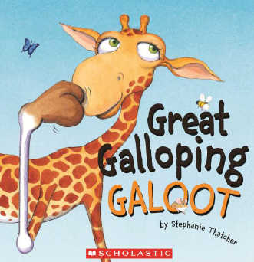
中文书名：《格鲁特，真棒》
英文书名：Great Galloping Galoot
作 者：Stephanie Thatcher
出 版 社：Scholastic Australia
代理公司：ANA
出版日期：2012年9月
页 数：32页
类 型：3-5岁儿童绘本

内容简介：

格鲁特（Galoot）是一只稍显笨拙的长颈鹿，冒冒失失，总是撞上什么，或者被什么绊倒。玩球时，没有小动物愿意与格鲁特在一队，因为它不仅接不到传球，还总是没有准头。每一次它出现失误，大家都起哄着说反话：“格鲁特，你真棒！”

格鲁特是个单纯的家伙，它把大家的嘲笑认作赞美。“我确实很棒，大家都这么说”，它常常想。“而且爸爸妈妈也曾经对我说过，走就要昂首挺胸，跑就要速度飞快，永远做最棒的自己。”

一天，大水把架在河上的桥冲跑了。河道又深又宽，许多动物不会游泳，也跳不过河。大家聚集在岸边又着急又发愁。格鲁特走来了，它想帮助大家，自告奋勇要跳过河去。没有人相信格鲁特能跳过河，甚至还嘲笑它。这时，格鲁特想起了爸爸妈妈说的话——“走就要昂首挺胸，跑就要速度飞快，永远做最棒的自己”。

格鲁特的腿又细又长，它卯足全力，使劲从山坡上冲下去。它越跑越快，眼看就要到河边了，却突然被一块小石头绊了个筋斗。格鲁特感觉自己旋转着飞上了天空，又快速的落向地面。砰的一声，它摔得四脚朝天。啊，过河了！

格鲁特找到了被冲跑的木桥，把它重新架设到河上。动物们都能过河了，它们打心眼里认为格鲁特真的很棒。从此，再也没有谁嘲笑它了。格鲁特走过自己架好的木桥，心里非常高兴，因为它不仅帮助了大家，也证实了自己的坚持！

整个故事充满幽默与欢笑，并最终揭示了一个真理：天生我材必有用！多给自己和孩子一些鼓励与信心吧！

作者简介：

斯蒂芬妮·撒切尔（Stephanie Thatcher），绘画是她矢志不渝的爱好，特别擅长描绘人物。同时，她也热爱读书，曾在北海岸图书馆（North Shore Libraries）工作了7年。于1999年获得奥克兰理工大学（Auckland University of Technology）视觉艺术学士学位（Bachelor of Visual Arts）。从此，开始其平面设计师（graphic designer）的职业生涯，曾在奥克兰（Auckland）和都柏林（Dublin）工作，参与设计了许多艺术展览。

最近4年，她的生活重心由工作转向家庭，照顾并教育自己的三个可爱男孩。同时，兼职做一些平面设计（graphic design）、动态图像（motion graphics）和插画设计（illustration）的工作。目前居于奥克兰西面的惠亚区（Huia, West Auckland）。本书是她的首部绘本作品。

内文图画：
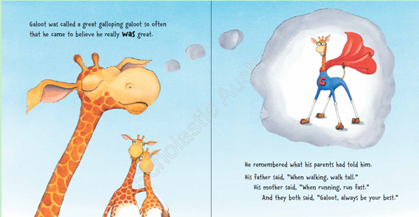

谢谢您的阅读！
请将回馈信息发至：晋西影(Cynthia Jin)
安德鲁﹒纳伯格联合国际有限公司北京代表处
北京市海淀区中关村大街甲59号中国人民大学文化大厦1705室, 邮编：100872
电 话：010-82509406
传 真：010-82504200
Email：Cynthia@nurnberg.com.cn
网 站：Http://www.nurnberg.com.cn

